**Международная познавательная викторина по географии**

**«Путешествие по городам России»**

**1.Расшифруйте ребус и узнаете, какой самый главный город в нашей стране.**

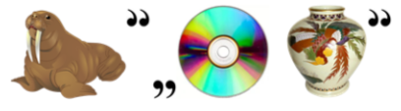

А) Нижний Новгород

Б) Санкт - Петербург

В) Москва

Г) Новосибирск

**2. Отгадайте города России в названии, которых есть числительное сто.**

А) Мелитополь

Б) Владивосток

В) Севастополь

Г) Ставрополь

**3. В каком городе родился Алёша Попович в мультфильме «Алёша По-пович и Тугарин Змей»? (Киностудия «Мельница»,** **год выпуска 2004, режиссёр: Константин Бронзит).**

А) Ростов

Б) Муром

В) Москва

Г) Киев

**4. Продолжите пословицу: «Ехал в Казань, а заехал в...».**

А) Астрахань

Б) Нягань

В) Сызрань

Г) Рязань

**5. Отгадайте друзья загадку и найдите скорее отгадку.**

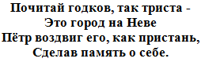

А) Петропавловск - Камчатский

Б) Петергоф

В) Петрозаводск

Г) Санкт – Петербург

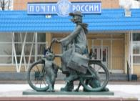**6. В каком городе установлен памятник мультипликационному герою почтальону Печкину из рассказов Э. Успенского?**

А) Коломна

Б) Раменское

В) Луховицы

Г) Люберцы

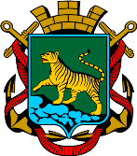**7. Разгадай шараду: В каком городе находится мужское имя И сторона света?**

А) Владивосток

Б) Борисоглебск

В) Ярославль

Г) Александровск

**8. Какой город «спрятался» в гербе России?**

А) Гусь - Хрустальный

Б) Судак

В) Орёл

Г) Петушки

**9. Прочтите и отгадайте, о каком городе говорится в шараде?**

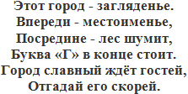

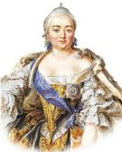А) Якутск

Б) Яранск

В) Высоцк

Г) Выборг

**10. В честь, какой императрицы назван город Екатеринбург?**

А) Екатерина I

Б) Екатерина II

В) Елизавета Петровна

Г) Анна Иоанновна

**11. Назовите город, в котором жил знаменитый почтальон в произведе-нии С. Я. Маршака «Почта»?**

А) Зеленоград

Б) Калининград

В) Волгоград

Г) Ленинград

**12. Разгадайте шараду и подчеркните букву правильного ответа.**

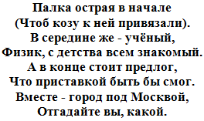

А) Колпино

Б) Коломна

В) Кола

Г) Кольчугино

**13. В каком городе родился уральский сказочник П. П. Бажов?**

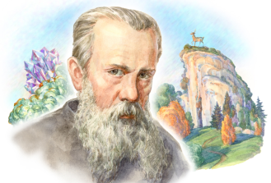

А) Сысерть

Б) Сызрань

В) Сыктывкар

Г) Сычёвка

**14. Вставьте в пропущенное слово, обозначающее название города в стихотворении А. Л. Барто.**

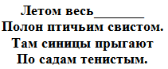

А) Белгород

Б) Ужгород

В) Звенигород

Г) Новгород

**15. Отгадайте загадку и найдите отгадку.**

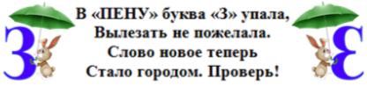

А) Заринск

Б) Казань

В) Вязьма

Г) Пенза